**Documento de Negocio**

**Proyecto MindSoft**

**Versión 1.1**

**Historial de versiones**

|  |  |  |  |
| --- | --- | --- | --- |
| **Fecha** | **Versión** | **Descripción** | **Autor** |
| 30/08/2024 | 1.0 | Versión preliminar como una propuesta de desarrollo. | Equipo de análisis |
| 20/09/2024 | 1.1 | Corrección de faltas ortográficas. | Brayan Alquizar |
| 12/11/2024 | 1.2 | Corrección nombre figuras | Gerardo Ladera |
|  |  |  |  |
|  |  |  |  |
|  |  |  |  |
|  |  |  |  |

**Tabla de contenidos**

**1. Introducción 3**

1.1. Propósito 3

1.2. Glosario 3

1.3. Referencias 3

**2. Proceso 1: Proceso de monitoreo, detección y consejo psicológico personal 4**

2.1. Ficha de proceso 4

2.2. Diagrama de proceso 5

2.3. Descripción de actividades 5

**3. Proceso 2: Proceso de derivación de alumnos con dificultades en la Salud Mental. 6**

3.1. Ficha de proceso 6

3.2. Diagrama de proceso 7

3.3. Descripción de actividades 7

# **Introducción**

## Propósito

El propósito de este documento es proporcionar una visión general del aplicativo móvil para los estudiantes de la FISI, detallando los procesos clave involucrados en el monitoreo y detección de posibles trastornos de salud mental. Este documento presenta el sistema móvil integral para el monitoreo de salud mental de estudiantes de la FISI de la UNMSM, con 2 procesos principales:Proceso de monitoreo, detección y consejo psicológico personal y el proceso de derivación de Alumnos con dificultades en la Salud Mental.

## Glosario

El propósito de nuestro proyecto es un medio accesible para que los estudiantes monitoreen y gestionen su bienestar emocional en la facultad, proporcionando herramientas como la calificación diaria, registro de estados de ánimo, el seguimiento de objetivos y visualización de estadísticas con indicadores de posibles trastornos de salud mental que se puedan presentar en el estudiante.

Nuestro objetivo es:

* Proporcionar una calificación diaria del estado de ánimo de los usuarios.
* Permitir a los usuarios agregar y visualizar detalles diarios sobre su día.
* Permitir a los usuarios registrar sus pensamientos de gratitud diariamente.
* Proporcionar visualizaciones estadísticas sobre las calificaciones del día, estados de ánimo, y otros datos ingresados.
* Proporcionar recomendaciones personalizadas basadas en los registros de calificación del día, estados de ánimo, los detalles diarios.

## Referencias

* API: Application Programming Interface (Interfaz de Programación de Aplicaciones)
* UI: User Interface (Interfaz de Usuario)
* UX: User Experience (Experiencia del Usuario)

# **Proceso 1:** Proceso de monitoreo, detección y consejo psicológico personal

## Ficha de proceso

|  |  |  |  |
| --- | --- | --- | --- |
| **Número de código o proceso** | PROC-001 | **Proceso** | Monitoreo, detección y consejo psicológico personal. |
|  |  | **Responsable** | Psicólogo |
| **Objetivo / Propósito** | Proceso está orientado a ofrecer apoyo psicológico personalizado a los estudiantes en temas como autoestima, habilidades sociales, solución de problemas, motivación, etc. |  |  |
| **Frecuencia** | Diariamente. |  |  |

|  |  |  |  |
| --- | --- | --- | --- |
| **Identificador** | **Actividad** | **Datos de entrada** | **Datos de salida** |
| 1 | El estudiante solicita una cita para orientación psicológica | Datos personales y académicos | Cita programada |
| 2 | Evaluación inicial por parte del doctor al estudiante. | Cuestionario y herramientas de diagnóstico | Resultado de evaluación inicial |
| 3 | Orientación y consejería | Resultado de evaluación previa | Decisión de seguimiento adicional |
| 4 | Programación de Seguimiento | Resultado de evaluación previa | Procede o no procede |
| 5 | Cierre del caso | Resultado de procesos anteriores | Fin del proceso |

## Diagrama de proceso

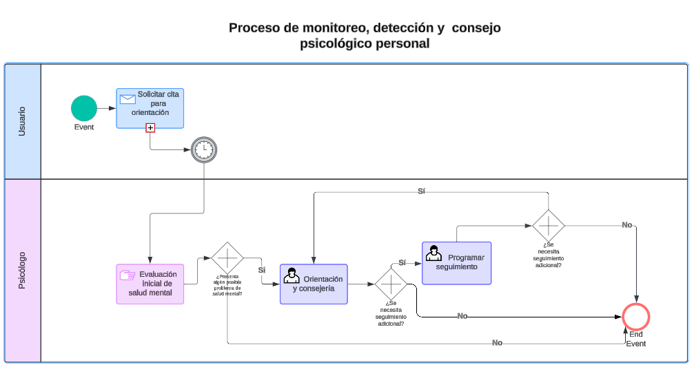 Figura 1. Diagrama BPMN de Proceso 1

## Descripción de actividades

A continuación, se procederá a describir las actividades, el rol de quien realiza cada una de ellas y el tipo al que pertenecen.

|  |  |  |  |  |
| --- | --- | --- | --- | --- |
| **ID** | **Actividad** | **Descripción** | **Rol** | **Tipo** |
| 1 | El estudiante solicita una cita para orientación psicológica | Solicitud de cita mediante búsqueda por horario o nombre del psicólogo. | Usuario | Manual |
| 2 | Evaluación inicial por parte del doctor al estudiante. | El psicólogo realiza una evaluación inicial mediante entrevistas, cuestionarios clínicos, y herramientas diagnósticas avanzadas para determinar la gravedad del problema. | Psicólogo | Manual |
| 3 | Orientación y consejería | El psicólogo decide si el caso del usuario requiere seguimiento adicional o si está finalizando su proceso. | Psicólogo | Manual |
| 4 | Programación de Seguimiento | Si se requiere, se programa una nueva cita para hacer seguimiento al progreso del estudiante. | Usuario | Manual |
| 5 | Cierre del caso | Si se determina que el estudiante ha superado las dificultades o está en un punto de mantenimiento, se cierra el caso. | Psicólogo | Manual |

# **Proceso 2:** Proceso de derivación de alumnos con dificultades en la Salud Mental.

## Ficha de proceso

|  |  |  |  |
| --- | --- | --- | --- |
| **Número de código o proceso** | PROC-002 | **Proceso** | Derivación de alumnos con dificultades en la Salud Mental |
|  |  | **Responsable** | UNAYOE |
| **Objetivo / Propósito** | Derivar al Centro de Salud Mental Comunitario de San Marcos a aquellos estudiantes con dificultades en la salud mental. |  |  |
| **Frecuencia** | Cuando se detecta a un estudiante con dificultades en la salud mental. |  |  |

|  |  |  |  |
| --- | --- | --- | --- |
| **Identificador** | **Actividad** | **Datos de entrada** | **Datos de salida** |
| 1 | UNAYOE programa una cita. | Datos del estudiante |  |
| 2 | Evaluación de salud mental | Cuestionarios clínicos, entrevistas. | Decisión sobre si el caso requiere atención especializada o no |
| 3 | Intervención inicial | Resultado de evaluación previa | El caso puede ser atendido por un profesional interno o externo. |
| 4 | Derivación | Diagnóstico, datos del estudiante. | Confirmación de recepción del caso |

## Diagrama de proceso

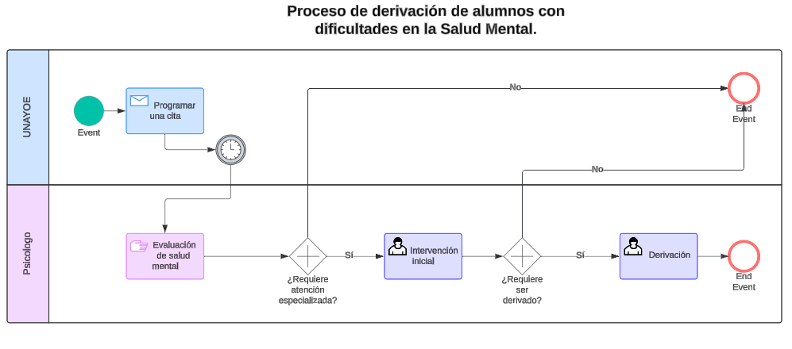 Figura 2. Diagrama BPMN de Proceso 2

## Descripción de actividades

A continuación, se procederá a describir las actividades, el rol de quien realiza cada una de ellas y el tipo al que pertenecen.

|  |  |  |  |  |
| --- | --- | --- | --- | --- |
| **ID** | **Actividad** | **Descripción** | **Rol** | **Tipo** |
| 1 | UNAYOE programa una cita. | UNAYOE detecta un posible estudiante con posibles signos de un trastorno de salud mental y programa una cita. | UNAYOE | Manual |
| 2 | Evaluación de salud mental | El paciente es atendido por un profesional para decidir si el caso requiere atención especializada. | Psicólogo | Manual |
| 3 | Intervención inicial | El paciente es atendido por un profesional especializado de UNAYOE, que decide si el caso requiere atención externa o no. | Psicólogo | Manual |
| 4 | Derivación | El estudiante es derivado a servicios de salud mental externos, como psiquiatras y psicólogos del centro de salud mental comunitario de la universidad | UNAYOE | Manual |